# 通用协议

协议类型包括：

0x1: 请求注册

0x2: 响应注册

0x3: 请求时间

0x4: 响应时间

0x5: 请求位置

0x20: 发送模块图

0x21: 发送电路、参数状态

0x22: 发送电路控制状态以及参数变化情况

0x23: 发送模块状态

0x24: 发送改变后的模块状态

0x25: 发送消息日志

0x27: 发送扩展控制指令收据

0x28: 发送电路元件自定义参数的值

0x45: 发送消息给操作员

0x46: 请求模块原理图

0x47: 设置架构元素或发送文本消息

0x48: 设置无线电、卫星导航开发

0x49: 设置时间

0x4A: 设置模块坐标

0x4B: 设置自定义参数值

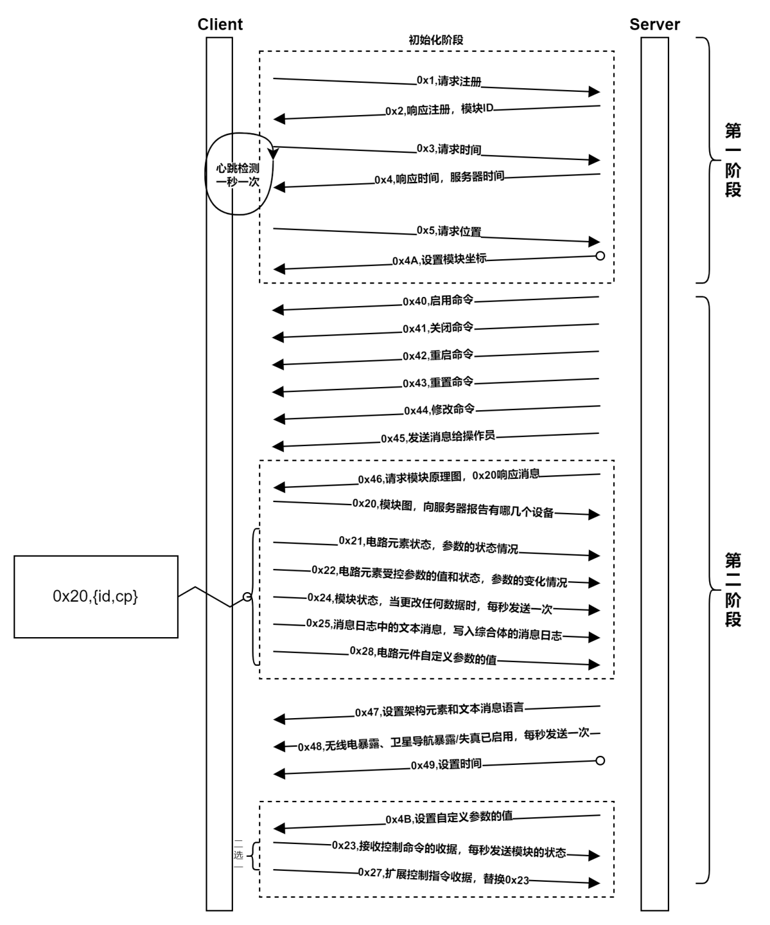

# RTM协议

0x201: 设置辐射禁止扇区

0x202: 设置辐射启动开关

0x561: 更改RTM设置

0x563: 请求禁止IRI列表

0x564: 设置禁止IRI列表

0x822: 发送方位标记

0x823: 发送当前RTM设置

0x825: 发送TRM当前功能

0x827: 发送方位路线信息

0x828: 禁止IRI列表

0x829: 发送无线电环境信息

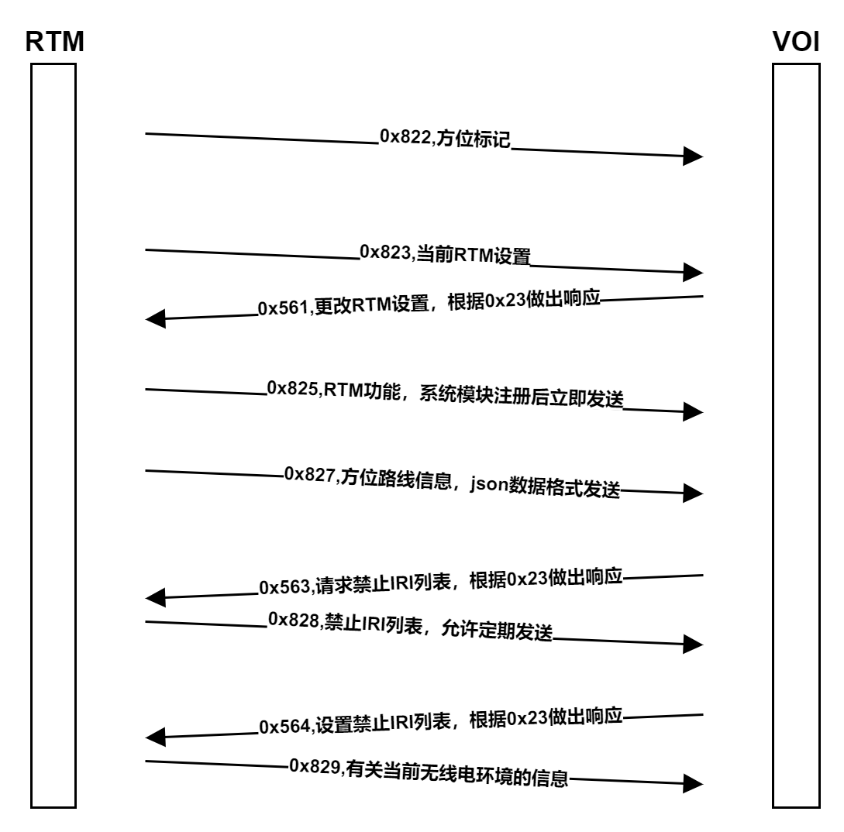

# PRUE协议

0x201: 设置辐射禁止扇区

0x202: 设置辐射启动开关

0x601: 更改PRUE设置

0xD01: 发送SZI完整列表

0xD21: 发送当前PRUE设置

0xD22: 发送当前PRUE功能

